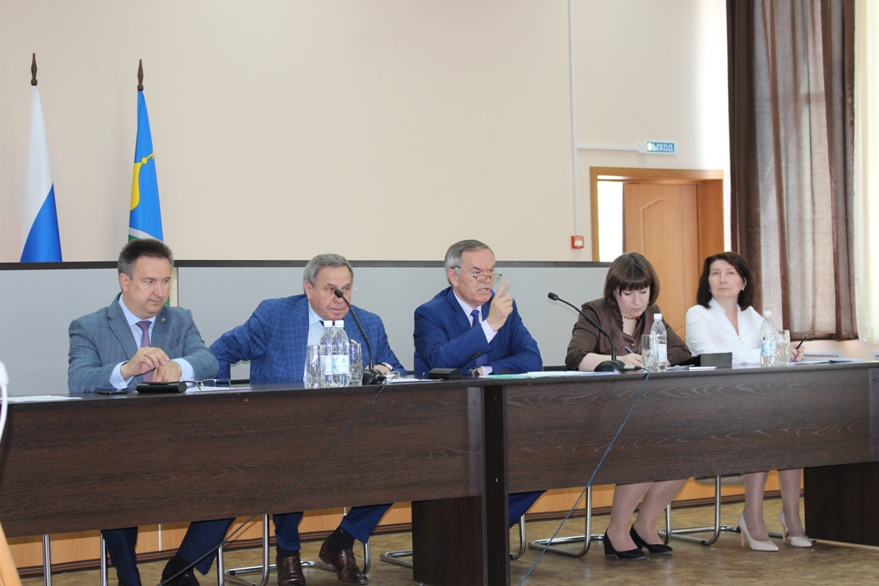

21 июня в Администрации Колыванского района прошло зональное совещание с Главами и Председателями Советов депутатов Колыванского, Болотнинского, Мошковского, Новосибирского районов, г.Обь и сельских поселений, входящих в состав районов «Местное самоуправление на современном этапе общественного развития».

Глава Колыванского района Е.Г.Артюхов поприветствовал участников совещания и предоставил их вниманию краткую информацию о районе.

Также в совещании приняли участие Председатель Регионального совета Новосибирского РО ВСМС А.А.Карасев, заместитель председателя Комитета Совета Федерации по федеративному устройству, региональной политике, местному самоуправлению и делам Севера В.Ф.Городецкий, Начальник Управления информационно-методического обеспечения Министерства региональной политики Новосибирской области Л.И.Обердерфер, эксперт отдела развития инициативного бюджетирования ГКУ НСО «РИЦ» А.З.Фахреева и представители муниципальных районов и сельских поселений.